

思维导图

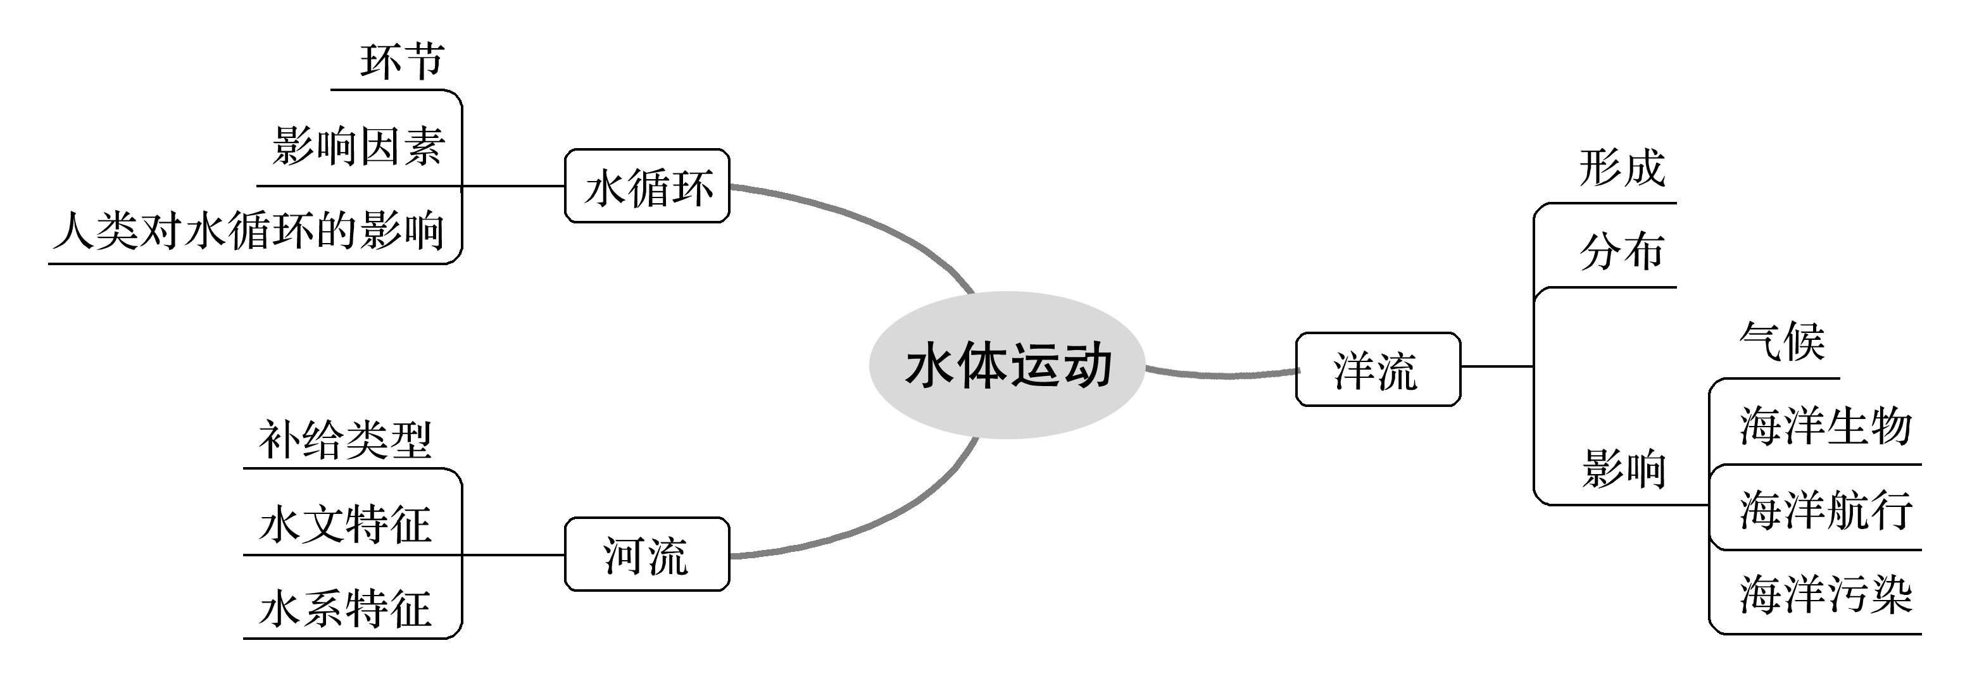

考情考向



|  |  |
| --- | --- |
| 考点 | 读高考设问知考向 |
| 水循环 | (2018·江苏地理，9)该小流域内水量支出占比最大的是 |
| (2016·江苏地理)7.关于两次径流过程，说法正确的是  8.导致图示径流差异的关键环节是 |
| 河流 | (2020·江苏地理，27)(2)说明尼日尔河流经内陆三角洲前后径流量和输沙量发生的变化，并分析其原因。  (3)概述尼日尔河迪雷—洛科贾河段水文特征的变化。 |
| (2019·江苏地理，27)(2)比较恒河、布拉马普特拉河月平均流量的差异并解释其成因。  (3)分析恒河—布拉马普特拉河水文特征对三角洲地区的影响。 |
| 洋流 | (2016·江苏地理，19)图中洋流甲 |

## 考点1　水循环

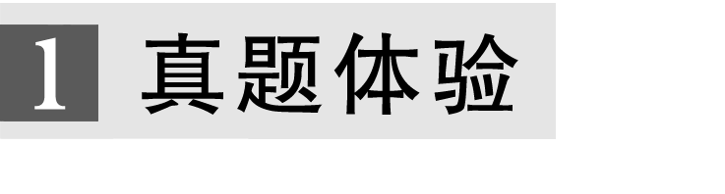

(全国文综Ⅰ)下图示意我国西北某闭合流域的剖面。该流域气候较干，年均降水量仅为210毫米，但湖面年蒸发量可达2 000毫米。湖水浅，盐度饱和，水下已形成较厚盐层。据此完成1～3题。

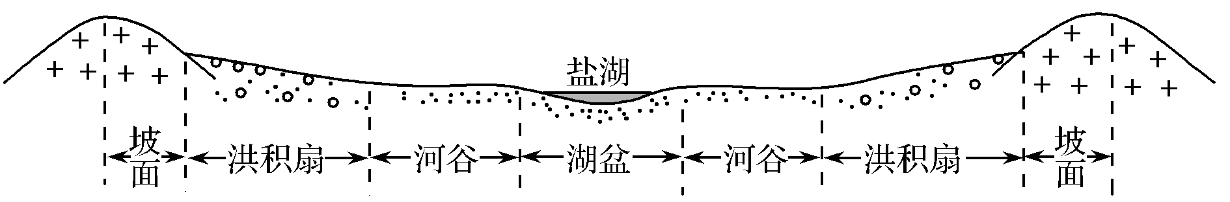

1．盐湖面积多年稳定，表明该流域的多年平均实际蒸发量(　　)

A．远大于2 000毫米 B．约为2 000毫米

C．约为210毫米 D．远小于210毫米

2．流域不同部位实际蒸发量差异显著，实际蒸发量最小的是(　　)

A．坡面 B．洪积扇

C．河谷 D．湖盆

3．如果该流域大量种植耐旱植物，可能会导致(　　)

A．湖盆蒸发量增多 B．盐湖面积缩小

C．湖水富营养化加重 D．湖水盐度增大

答案　1.C　2.A　3.B

解析　第1题，由材料可知，该闭合流域年均降水量仅为210 毫米，水下已形成较厚盐层，因此湖泊水量的损失不用考虑湖水的下渗。读图可知，该盐湖位于该封闭流域地势最低处，为流域径流汇集地，而盐湖面积多年稳定，说明湖水收支平衡，也表明该流域的多年平均实际蒸发量和年均降水量大致相当，因此答案选C。第2题，实际蒸发量差异主要取决于地表可供蒸发的水量的多少。从图中可以看出，坡面区域坡度大且以基岩为主，地表水难以存留且下渗少，导致土壤中含水量少，因此该处的实际蒸发量最小，答案选A。第3题，如果该流域大量种植耐旱植物，需要引水灌溉，使入湖水量减少，盐湖面积缩小，湖盆蒸发量减少。湖水盐度已经饱和，入湖水量减少不会影响湖水盐度，同时种植植被不能导致湖水的富营养化，因此答案选B。

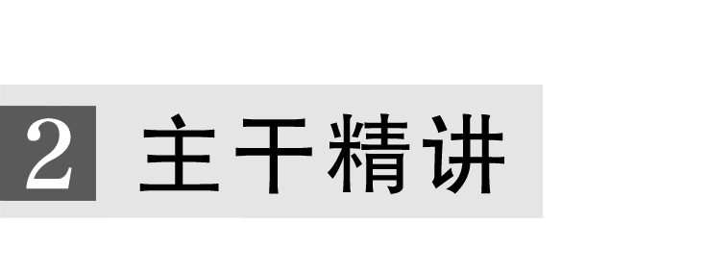

1．影响水循环各环节的自然因素

(1)影响蒸发的因素

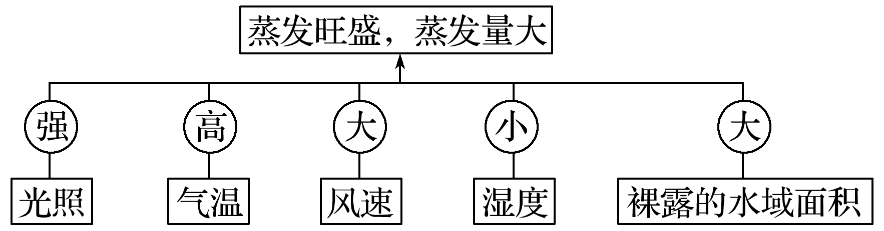

(2)影响水汽输送的因素

①风(风向、强弱)。

②距水源地的远近。

③地形(有无阻挡)。

(3)影响降水的因素

|  |  |  |
| --- | --- | --- |
| 因素 | | 具体影响 |
| 位置 | | 决定大气环流，影响水汽输送量和降水量 |
| 大气 | 风向或风带 | 海风和由较低纬度吹向较高纬度的风，降水多；陆风和由较高纬度吹向较低纬度的风，降水少 |
| 气压中心或气压带 | 高压降水少；低压降水多 |
| 天气系统 | 锋面和气旋降水多；反气旋降水少 |
| 地形 | 坡向 | 迎风坡降水多；背风坡降水少 |
| 地形类型 | 平原利于水汽输送深入，盆地等封闭地形和高原、高山，阻挡水汽输送深入 |
| 山脉走向 | 与气流平行，利于水汽输送深入；与气流垂直，阻挡水汽输送深入 |
| 洋流 | | 暖流降水多；寒流降水少 |
| 植被覆盖率 | | 正相关 |
| 水面面积 | | 正相关 |

(4)影响地表径流的因素

|  |  |  |
| --- | --- | --- |
| 因素 | | 具体影响 |
| 气象  因素 | 降水量 | 正相关 |
| 蒸发量 | 负相关 |
| 下垫面因素 | 地貌 | 影响流域水系和汇水；平原和盆地利于水的汇集；高原、山地利于水的分散 |
| 流域面积 | 正相关 |
| 地质 | 通过影响下渗进而影响地表径流，如喀斯特地区，下渗多，地表径流少 |
| 土壤 | 通过影响下渗进而影响地表径流，如沙质土壤区，下渗多，地表径流少 |
| 植被 | 植被影响蒸腾、下渗，它本身也吸取水分，起到涵养水源、“削峰补枯”的作用 |

(5)影响下渗的因素

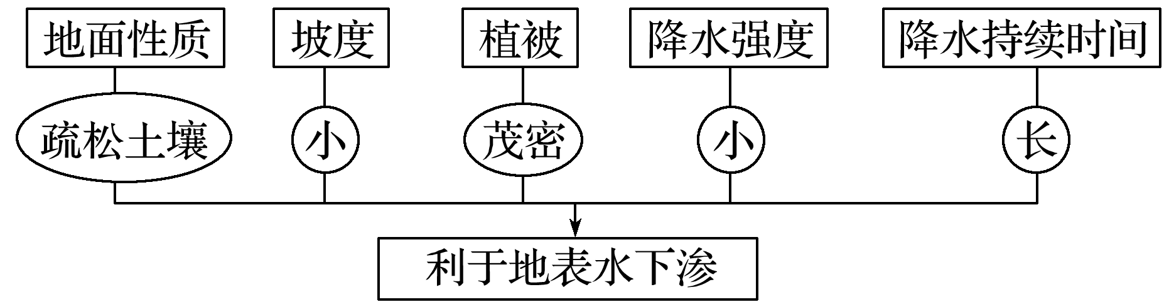

2．人类活动对水循环的影响

|  |  |  |
| --- | --- | --- |
| 人类活动 | | 影响 |
| 影响  径流 | 修建水库 | 调节下游地表径流的时间分配，起到“削峰补枯”的作用；同时由于上游水域面积的扩大和下渗增加，使蒸发量和降水量增加，地下水位上升 |
| 围湖造田 | 蓄水和“削峰补枯”能力下降；洪水期，湖泊水位上升加快，面积迅速扩大，蒸发量和降水量增加，地下水位上升；枯水期，情况相反 |
| 跨流域调水 | 改变地表径流的空间分布，也可以使受水区和沿途蒸发量增加，大气中水汽增多，从而增加降水量，地下水位上升 |
| 河流上游过度引水 | 会导致下游水量减少，甚至出现断流；对地下水的过量开采和使用，会导致地下水位下降，会使有泉水出露的地方出现断流，绿洲地区出现生态恶化和土地荒漠化 |
| 影响  植被 | 恢复 | 起到涵养水源、保持水土的作用，使下渗增多，增加地下径流，减缓地表径流汇集速度并减少地表径流；蒸腾增加，降水增加 |
| 破坏 | 与植被恢复情况相反 |
| 地面  铺设 | 渗水砖 | 可增加下渗，增加地下径流量，减少地表径流量，减轻城市内涝 |
| 地面硬化 | 与铺设渗水砖情况相反 |
| 人工增雨 | | 可加大降水量 |

3.水平衡原理及应用

(1)水平衡原理

①某个地区在某一段时期内，水量收入和支出的差额等于该地区的蓄水变化量，即收入水量－支出水量＝蓄水变量。

②一个区域长期来看是收支平衡的，即收入＝支出。但某个区域、某一段时期内，收支可能不平衡；如果收入>支出，则该区域、该时期水量增加；如果收入<支出，则水量减少。

(2)不同区域水平衡示意图

①内流区

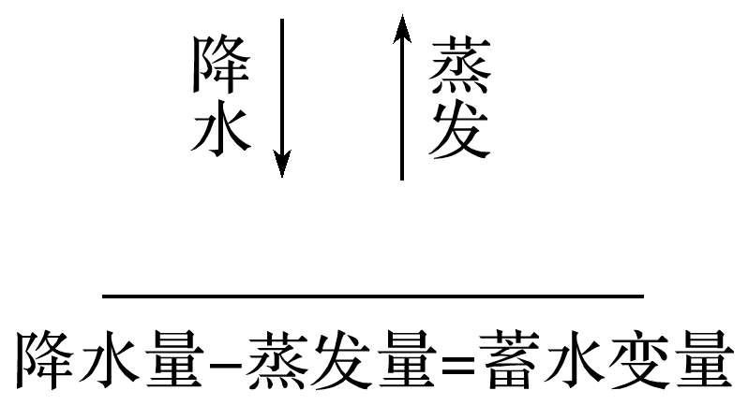

②外流区

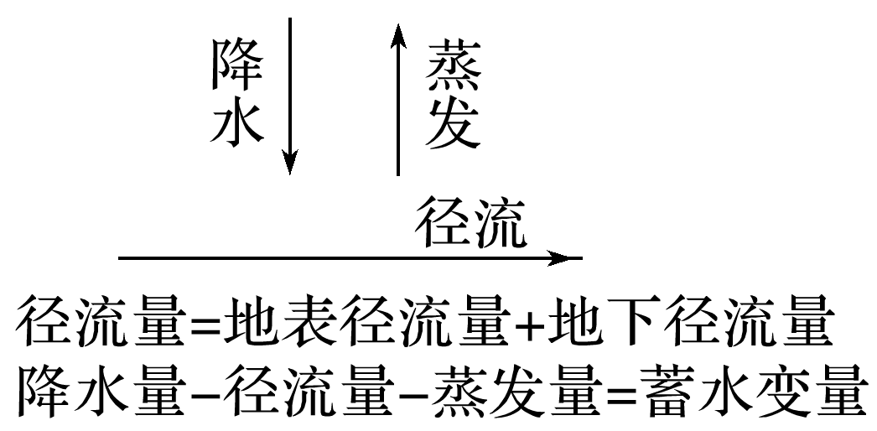

③海洋

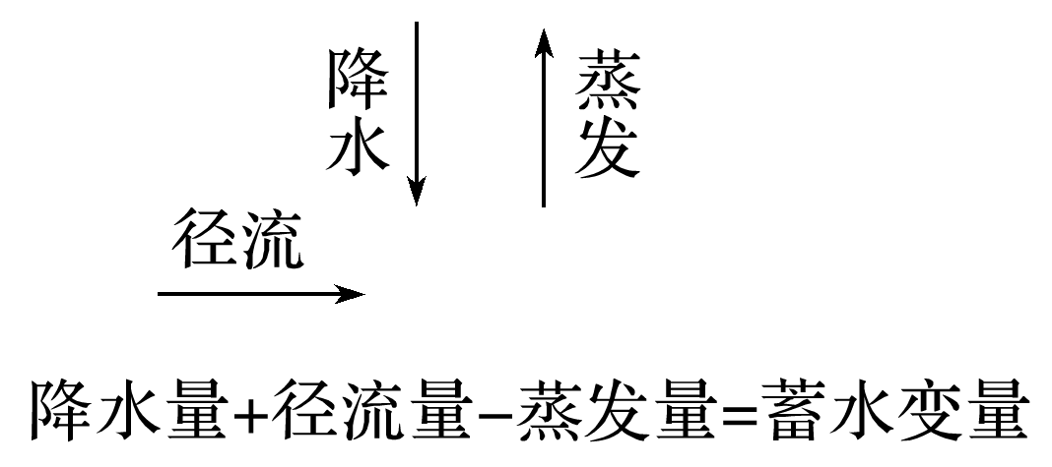

(3)原理应用

①分析湖泊性质

湖泊根据湖水性质可分为淡水湖和咸水湖。从水循环过程看，注入湖泊的河水从陆地上带来盐分，如果没有河水或者地下水的排盐作用，湖水经过强烈的蒸发之后形成咸水湖；如果有河水或者地下水常年流出，起到排盐作用，就属于淡水湖。

②分析沼泽湿地的形成

影响沼泽湿地的环节有降水、蒸发、下渗和地表径流等，例如高纬度地区沼泽湿地的形成原因一般包括降水量大于蒸发量，有河水、季节性积雪融水等的汇入，地势低洼，排水不畅，存在地下冻土不易下渗等。

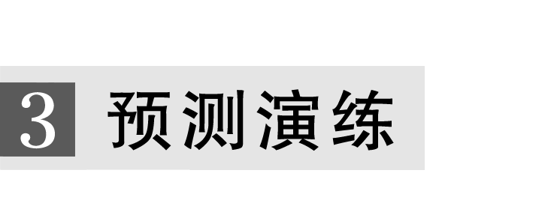

入渗率指水分自地表渗入土壤中的强度，以每小时若干毫米表示。在某种情况下，降雨渗入土壤时的最大入渗率叫“入渗容量”。下图是“四种不同土壤的水分入渗曲线图”。据此完成1～2题。

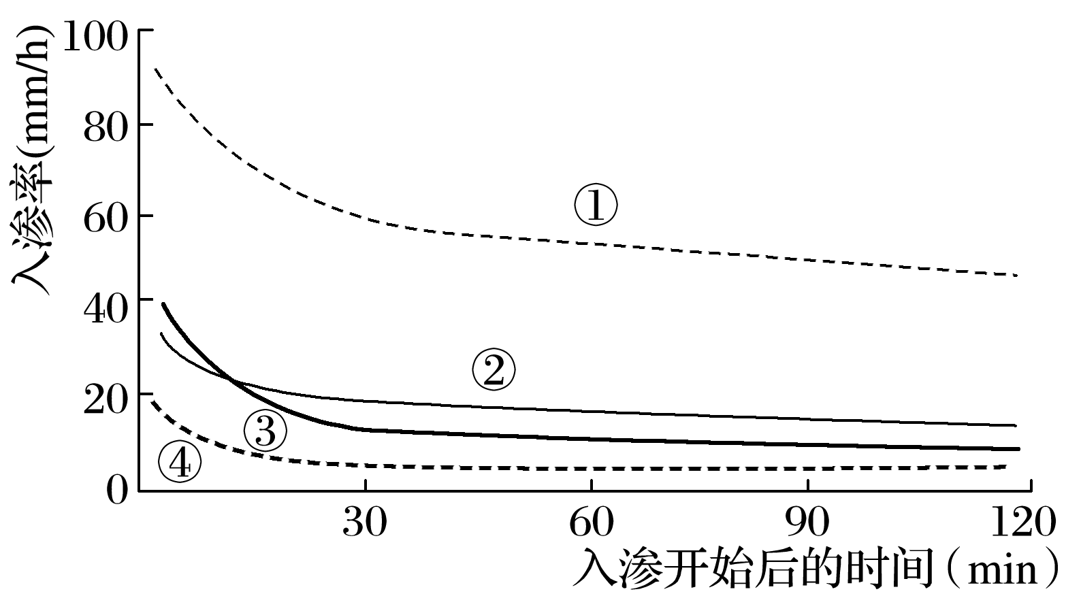

1．若图中曲线表示干湿状况不同的沙壤土和黏壤土在其他条件相同时的入渗率变化情况，则下列组合正确的是(　　)

A．①—湿黏壤土 B．②—湿沙壤土

C．③—干沙壤土 D．④—干黏壤土

2．关于入渗率和入渗容量的叙述，正确的是(　　)

A．若其他条件相同，降水时间越长土壤入渗率越大

B．若其他条件相同，降水量越大土壤入渗率越大

C．在降雨量满足时，入渗容量出现在入渗初期

D．在降雨量满足时，入渗容量出现在降雨后期

答案　1.B　2.C

解析　第1题，四条曲线代表四种土壤，而这四种土壤性质又可以分为干和湿、黏和沙，就入渗率而言，应该是干>湿，沙>黏，所以入渗率干沙壤土>湿沙壤土>干黏壤土>湿黏壤土，故①为干沙壤土，②为湿沙壤土，③为干黏壤土，④为湿黏壤土。故选B。第2题，由材料可知，最大入渗率叫“入渗容量”，由图可知，最大入渗率出现在降雨开始时，因为在刚开始下雨时土壤相对较干，雨水下渗更快，入渗率更高，所以入渗容量出现在入渗初期，故选C。

浙江宁波的甬城不用化肥、不用农药、不用除草剂、不用生长激素的“四不用”农场利用人工蓄水池进行蓄水，通过引水渠流入蔬菜区进行灌溉，再流经养鸭的水禽区和养鸡区，含有鸡鸭粪便的水最后进入鱼塘，作为鱼的饲料。鱼塘的水通过过滤池净化后，又重新用来灌溉，从而形成一个完整的水循环过程。下图为“‘四不用’农场示意图”。据此完成3～4题。

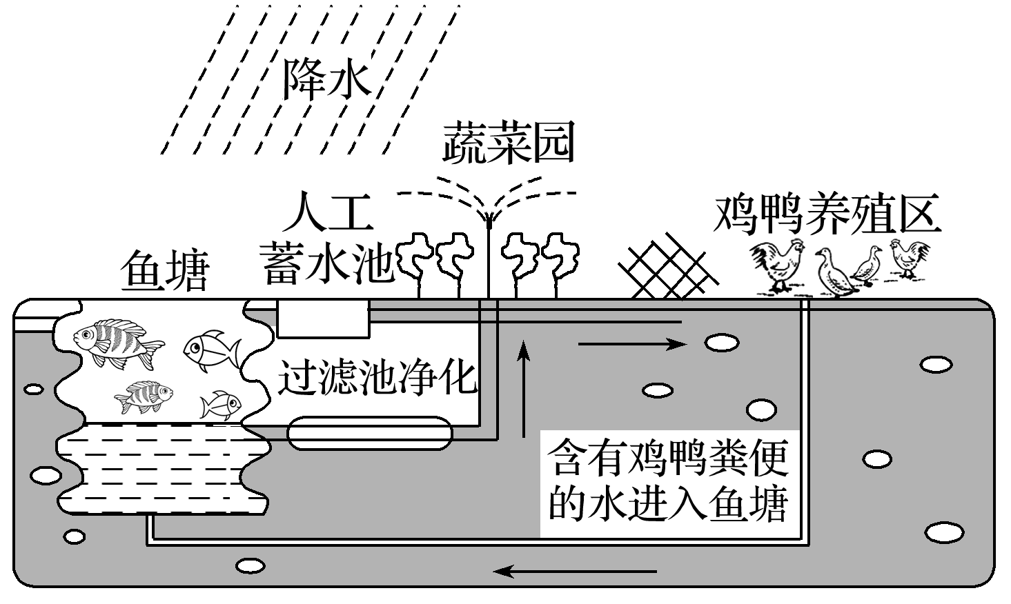

3．“四不用”农场能够建立物尽其用的生态链，利用的是水循环具有的(　　)

A．物质迁移功能

B．固、液、气三态的转化功能

C．能量交换功能

D．联系地球外部圈层功能

4．“四不用”农场禽蛋鱼菜的循环生产模式改造的是水循环中的(　　)

A．降水环节 B．蒸发环节

C．径流环节 D．下渗环节

答案　3.A　4.C

解析　第3题，“四不用”农场能够建立物尽其用的生态链，利用的是水循环具有的物质迁移功能，不仅是水体的迁移，还有水中所含的养分、饵料等的迁移；循环中不存在三态的转化；不能体现能量交换功能；是水圈物质的迁移，没有体现联系地球外部其他圈层。第4题，“四不用”农场禽蛋鱼菜的循环生产模式改造的是水循环中的径流环节，使水流沿设定的方向循环运动；没有改变降水环节、蒸发环节和下渗环节。

## 考点练

(全国文综Ⅲ)下图所示山地为甲、乙两条河流的分水岭，由透水和不透水岩层相间构成。在生态文明建设过程中，该山地被破坏的森林植被得以恢复，随之河流径流量发生了变化，河流径流的年内波动也减缓了。据此完成1～3题。

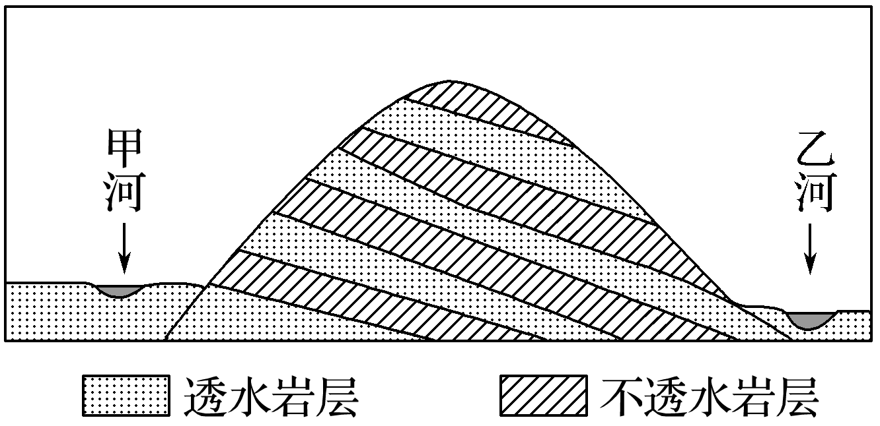

1．森林植被遭破坏后，河流径流量年内波动强烈，是由于(　　)

A．降水更多转化为地下水

B．降水更多转化为坡面径流

C．降水变率增大

D．河道淤积

2．森林植被恢复后，该山地的(　　)

①降水量增加　②坡面径流增加　③蒸发(腾)量增加　④地下径流增加

A．①② B．②③ C．③④ D．①④

3．如果降水最终主要转化为河流径流，那么森林植被恢复后，甲、乙两条河流径流量发生的变化是(　　)

A．甲增加，乙减少，总量增加

B．甲减少，乙增加，总量增加

C．甲增加，乙减少，总量减少

D．甲减少，乙增加，总量减少

答案　1.B　2.C　3.D

解析　第1题，森林植被具有涵养水源的作用，能够调节地表径流，增加雨水下渗，当森林植被遭破坏后，其涵养水源能力下降，降水会更多地转化为坡面径流，导致河流径流量年内波动强烈，A项错误，B项正确；降水变率主要取决于该地的气候，小范围森林植被遭破坏，对降水影响较小，C项错误；河道淤积是森林植被遭破坏后，降水冲刷地面，河水含沙量增加的结果，不是河流径流量年内波动强烈的原因，D项错误。第2题，森林植被恢复后，植被覆盖率增加，植物蒸腾作用会明显加强，但是山地绿化只是小范围的植被变化，对降水影响较小，①说法错误，③说法正确；植被恢复后下渗增加，坡面径流减少，地下径流增加，②说法错误，④说法正确。第3题，森林植被恢复后，下渗增加，透水岩层中含水量增加，则甲、乙两河径流总量会减少，A、B项错误；从图中岩层倾斜状况可知，同一岩层的海拔在甲河流一侧高于乙河流一侧，因此降水时甲河流一侧山体的降水转化形成的地下水就会成为乙河流的补给水源，导致甲河流径流量减少，乙河流径流量增加，C项错误，D项正确。

(2020·安徽芜湖期末)冻土是指0 ℃以下并含有冰的各种岩石和土壤，可分为上、下两层：上层每年夏季融化，冬季冻结，称为活动层，又称冰融层；下层常年处在冻结状态，称为永冻层或多年冻层。冻土退化改变了区域的水文条件，并导致地下水动态特征产生显著变化，从而引起一系列生态环境的改变。据此完成4～6题。

4．冻土对水循环的影响表现在(　　)

A．基岩经融冻产生裂隙，为径流运动提供通道

B．冻土退化可减小地下水存储空间

C．冻土消融可使地表径流持续增加

D．冻土本身增强了土层的渗透性

5．在全球气候变暖的背景下，青藏地区冻土区产生的变化是(　　)

A．冻土的连续率上升 B．永冻层上限抬升

C．湖泊流域面积扩大 D．活动层厚度增加

6．冻土的退化可能导致活动层(　　)

A．地下水位上升 B．植被退化

C．表土水分增加 D．地温下降

答案　4.A　5.D　6.B

解析　第4题，基岩经融冻产生裂隙，为水体运动提供了空间，为径流运动提供通道，A正确。冻土中的水也属于地下水，由水成冰，体积增大，即同等质量的水，冰占据了更大的空间，冻土退化后，原有空间能存储更多的水；但另一方面，冻土退化，地面塌陷，压缩地下空隙，地下水存储空间可能减小，B错误。冻土消融下渗增加，可使地表径流减少，C错误。冻土不利于下渗，本身不能增强土层的渗透性，D错误。第5题，在全球气候变暖的背景下，青藏地区冻土区融化，冻土的连续率下降，永冻层上限下降，活动层厚度增加，对湖泊流域面积影响较小，故选D。第6题，冻土退化，地温上升，蒸发量增加，表土水分减少；永冻层融化，地下水下渗增加，可能导致活动层地下水位下降，导致生态环境恶化，植被退化，B正确。

7．(2020·山东青岛模拟)阅读图文资料，完成下列要求。

呼伦湖位于内蒙古境内，呈东北—西南狭长分布，湖长93 km，平均宽度32 km，湖水面积2 339 km2。达兰鄂罗木河(又称新开河)位于呼伦湖东北部，河长25 km，流向受呼伦湖和海拉尔河水位变化的制约，顺逆不定，是呼伦湖的吞吐河流。呼伦湖是一个淡水湖和咸水湖不断转化的湖泊。冬季11月初至翌年4月下旬，呼伦湖水量处于不增不减的平稳状态。4月下旬开始，呼伦湖水位逐渐上升。下图示意呼伦湖位置及其周围水系。

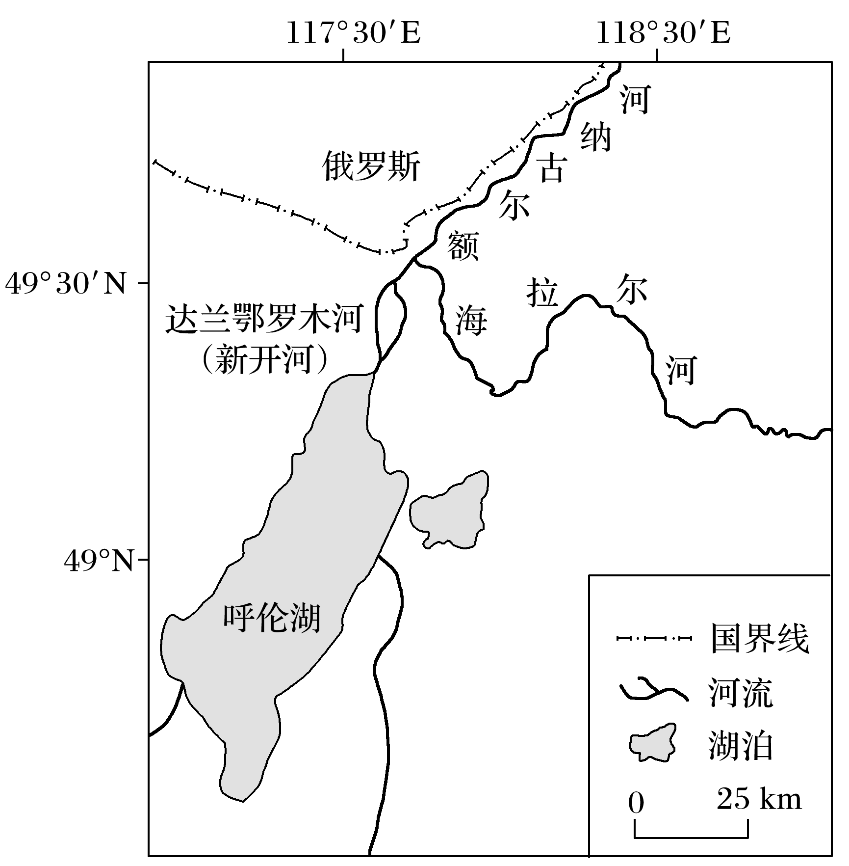

(1)分析呼伦湖在冬季11月初至翌年4月下旬期间水量稳定的主要原因。

(2)分析呼伦湖水位从4月下旬开始逐渐上升的主要原因。

(3)呼伦湖是一个淡水湖和咸水湖不断转化的湖泊，对此作出合理解释。

答案　(1)在此期间，呼伦湖水系各河流正值封冻期，地表径流补给减少或停止；降雪和蒸发对湖泊水位基本上没有影响，故湖水水量处于稳定状态。

(2)4月下旬(春季)开始，河流进入解冻期，流域内的积雪融化，注入湖内的径流量增加；此期间湖面冰层处在融化期，湖面蒸发量不大，水量损失较少。

(3)呼伦湖盐度的变化主要取决于水量的增减和是不是排水湖。当湖泊水量增加，水位上升，湖水通过达兰鄂罗木河(新开河)外排，成为排水湖(外流湖)，盐分外排，湖水盐分含量降低到一定程度，属于淡水湖；当湖泊水量减少，水位下降，海拉尔河水位高时，湖水停止外排，海拉尔河河水注入，成为内陆湖，盐分无法排出，湖水含盐量升高到一定程度，形成咸水湖。